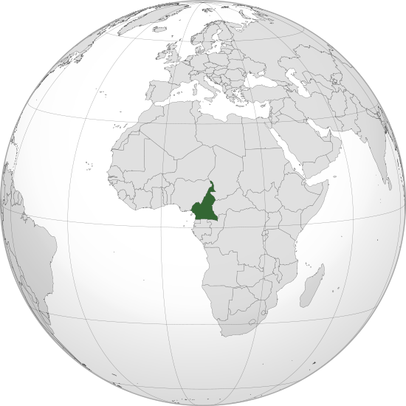
Nombre del juego: IL PARÍS
Origen: CAMERUN
Jugadores: 8 jugadores/as
Material: 1 plana pintada de color verde , i 8 per cada jugador.
Reglas del juego: Los participantes se colocan en círculo. La piedra más grande se pinta de color verde por un único lado. Un/a jugador/a tira la piedra pintada al aire, si cae del lado verde, ganan una piedra cada uno de los compañeros. El juego continua con la tirada de la piedra verde por parte de todos los jugadores del círculo. Gana el que más piedras tiene.

